对国内外经济形势，习近平有最新判断
5月23日上午，习近平看望了参加全国政协十三届三次会议的经济界委员，并参加联组会，听取意见和建议。他强调，要坚持用全面、辩证、长远的眼光分析当前经济形势，努力在危机中育新机、于变局中开新局。
1.谈经济形势
国内
我国经济正处在转变发展方式、优化经济结构、转换增长动力的攻关期，经济发展前景向好，但也面临着结构性、体制性、周期性问题相互交织所带来的困难和挑战，加上新冠肺炎疫情冲击，目前我国经济运行面临较大压力。
国际
我们还要面对世界经济深度衰退、国际贸易和投资大幅萎缩、国际金融市场动荡、国际交往受限、经济全球化遭遇逆流、一些国家保护主义和单边主义盛行、地缘政治风险上升等不利局面，必须在一个更加不稳定不确定的世界中谋求我国发展。
我国经济优势
我国经济潜力足、韧性强、回旋空间大、政策工具多的基本特点没有变。
具有全球最完整、规模最大的工业体系、强大的生产能力、完善的配套能力；
拥有1亿多市场主体和1.7亿多受过高等教育或拥有各类专业技能的人才；
有包括4亿多中等收入群体在内的14亿人口所形成的超大规模内需市场，正处于新型工业化、信息化、城镇化、农业现代化快速发展阶段，投资需求潜力巨大；
公有制为主体、多种所有制经济共同发展，按劳分配为主体、多种分配方式并存，社会主义市场经济体制等社会主义基本经济制度，既有利于激发各类市场主体活力、解放和发展社会生产力，又有利于促进效率和公平有机统一、不断实现共同富裕。
经济工作着力点
面向未来，要把满足国内需求作为发展的出发点和落脚点，加快构建完整的内需体系。
大力推进科技创新及其他各方面创新，加快推进数字经济、智能制造、生命健康、新材料等战略性新兴产业，形成更多新的增长点、增长极；
打通生产、分配、流通、消费各个环节，逐步形成以国内大循环为主体、国内国际双循环相互促进的新发展格局，培育新形势下我国参与国际合作和竞争新优势。

2.谈多边主义和安全发展
现在国际上保护主义思潮上升，但我们要站在历史正确的一边，坚持多边主义和国际关系民主化，以开放、合作、共赢胸怀谋划发展，坚定不移推动经济全球化朝着开放、包容、普惠、平衡、共赢的方向发展，推动建设开放型世界经济。
要牢固树立安全发展理念，加快完善安全发展体制机制，补齐相关短板，维护产业链、供应链安全，积极做好防范化解重大风险工作。
3.谈脱贫攻坚
到2020年确保我国现行标准下农村贫困人口实现脱贫、贫困县全部摘帽、解决区域性整体贫困问题，是我们党对人民、对历史的郑重承诺。
目前，全国还有52个贫困县未摘帽、2707个贫困村未出列、建档立卡贫困人口未全部脱贫。虽然同过去相比总量不大，但都是贫中之贫、困中之困，是最难啃的硬骨头。
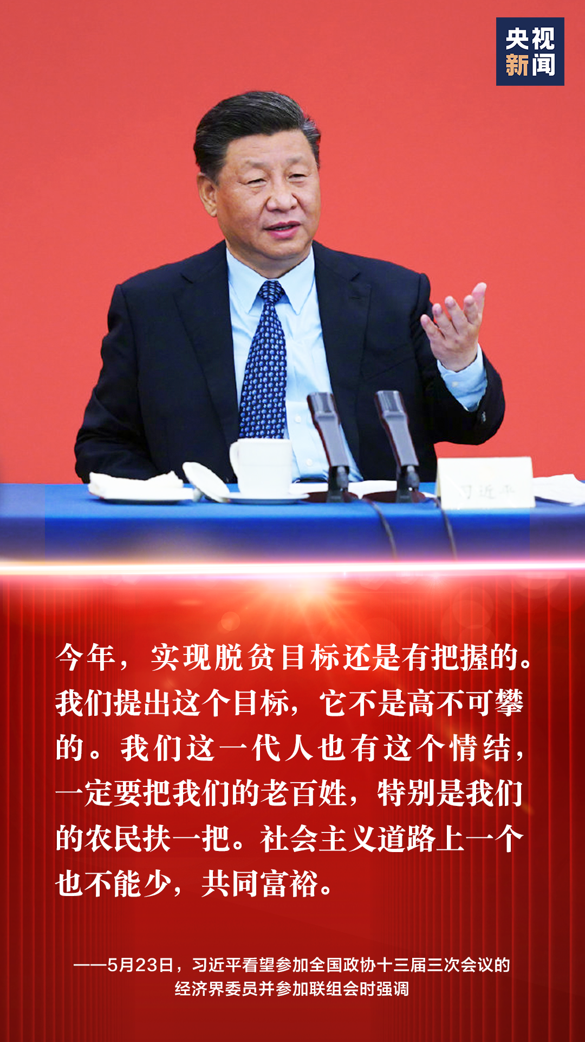
4.谈“六稳”和“六保”
做好“六稳”工作、落实“六保”任务至关重要。“六保”是我们应对各种风险挑战的重要保证。同时，要在“稳”和“保”的基础上积极进取。
要全面强化稳就业举措，强化困难群众基本生活保障，帮扶中小微企业渡过难关，做到粮食生产稳字当头、煤电油气安全稳定供应，保产业链供应链稳定，保障基层公共服务。
5.谈粮食安全
对我们这样一个有着14亿人口的大国来说，农业基础地位任何时候都不能忽视和削弱，手中有粮、心中不慌在任何时候都是真理。这次新冠肺炎疫情如此严重，但我国社会始终保持稳定，粮食和重要农副产品稳定供给功不可没。
总的来说，我国农业连年丰收，粮食储备充裕，完全有能力保障粮食和重要农产品供给；
新形势下，要着力解决农业发展中存在的深层次矛盾和问题，重点从农产品结构、抗风险能力、农业现代化水平上发力；
要保障粮食等主要农产品生产供给，强化“米袋子”省长负责制考核，加强粮食市场价格监测和监管，加快推动“藏粮于地、藏粮于技”战略落实落地；
要稳住猪肉等农副产品价格，落实生猪生产省负总责要求，持续抓好非洲猪瘟等重大动物疫病防控，做好“菜篮子”产品稳产保供。

6.谈政策落实
一分部署，九分落实。各地区各部门各方面对国之大者要心中有数，强化责任担当，不折不扣抓好中共中央决策部署和政策措施落实。
加强协同配合，增强政策举措的灵活性、协调性、配套性，努力取得最大政策效应；
转变工作作风，坚持实事求是，尊重客观规律，把更多力量和资源向基层下沉，在务实功、求实效上下功夫，力戒形式主义、官僚主义。

